Представление
на награждение
Лобана Игоря Евгеньевича
Медалью Нобелевского лауреата И.П. Павлова
«За развитие медицины и здравоохранения»
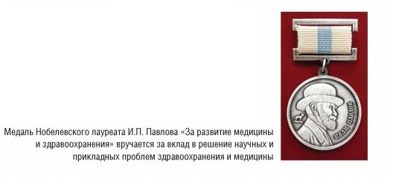
Лобан Игорь Евгеньевич родился 15.02.1960 г. в г. Ленинграде. Доктор медицинских наук, профессор, академик РАЕН

Профессиональная деятельность. В 1983 г. окончил Ленинградский санитарно-гигиенический медицинский институт, лечебный факультет. Заместитель начальника СПб ГБУЗ «БСМЭ» по организационно-методической работе, и.о. заведующего кафедрой судебной медицины ФГБОУ ВО «Северо-Западный государственный медицинский университет им. И.И. Мечникова» Минздрава России.
Основная сфера научных интересов – судебно-медицинская экспертиза по уголовным делам о преступлениях против жизни и здоровья человека, по уголовным и гражданским делам о профессиональных преступлениях и правонарушениях медицинских работников, организация судебно-медицинской службы и управление государственной судебно-медицинской экспертной деятельностью.
Предложены направления оптимизации системы управления судебно-медицинской экспертной деятельностью, методика анализа работы экспертного учреждения, изменения и дополнения нормативно-правового регулирования судебно-медицинской экспертизы на современном этапе с целью обеспечения устойчивого функционирования судебно-медицинской службы.
Опубликовано 187 научных работ, 4 монографий, главы в национальном руководстве по судебной медицине, 3 практических и справочных руководства для экспертов и следователей и 7 учебно-методических пособий для студентов и ординаторов, обучающихся по специальности «судебно-медицинская экспертиза».

Общественная деятельность. Будучи избранным в 2018 году в особом порядке в числе 7 профессоров и докторов наук членом-корреспондентом РАЕН, сыграл значительную роль в становлении секции и её успешном функционировании. Член президиума профильной комиссии Экспертного совета в сфере здравоохранения Минздрава России по специальности «Судебно-медицинская экспертиза», аттестованный эксперт Территориального органа Росздравнадзора по Санкт-Петербургу и Ленинградкой области по осуществлению государственного контроля качества и безопасности медицинской деятельности в области судебно-медицинской экспертизы, член редакционного совета журнала «Вестник судебной медицины».

Награды и поощрения. Нагрудный знак «Отличник здравоохранения». Многочисленные Почетные грамоты и благодарности Комитета по безопасности и противодействию коррупции Государственной Думы Федерального собрания РФ, Министерства здравоохранения РФ, Губернатора Ленинградской области, Губернатора Санкт-Петербурга, Законодательного Собрания Ленинградской области, Законодательного Собрания Санкт-Петербурга, Следственного управления Следственного комитета РФ по Ленинградской области, Главного следственного управления Следственного комитета Российской Федерации по г. Санкт-Петербургу, ГУ МВД РФ по Санкт-Петербургу и Ленинградской области и др.

Председатель
Санкт-Петербургского
отделения РАЕН Калинин Б.Д.
«_10_ » __04______ 2023 г.

